Памятники кошкам в Санкт-Петербурге.

Особое отношение к кошкам выработалось у жителей Санкт-Петербурга, где во время 900-дневной блокады эти животные помогали людям выжить, истребляя полчища крыс. Грызунов, размножавшихся со страшной силой, не могли остановить ни специальные бригады добровольцев, ни давившие их танки, ни расстрелы: крысы уничтожали последние крохи провизии и угрожали блокадному городу эпидемиями. И тогда в апреле 1943 г. председатель Ленсовета постановил "выписать из Ярославской области и доставить в Ленинград дымчатых кошек". Для получения спасительного животного измученным горожанам приходилось отстаивать длинные очереди, потому что желающих было не счесть. Привезенных котов разбирали моментально, так что достались они далеко не всем. И кошачье войско ринулось в бой против распоясавшегося врага, понесло потери, но сумело-таки победить, отогнав крыс от продовольственных складов.
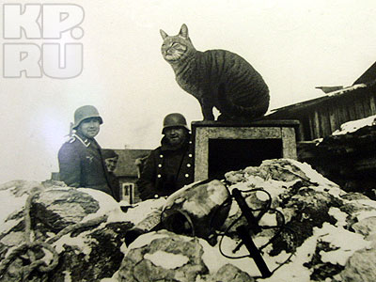
В числе легенд военного времени есть и история про рыжего кота-"слухача", поселившегося при зенитной батарее под Ленинградом и точно предсказывавшего налеты вражеской авиации. Причем на приближение советских самолетов животное не реагировало вовсе. Командование батареей ценило кота за его уникальный дар, поставило на довольствие и даже выделило одного солдата за ним присматривать. Известны случаи, когда в голодные военные времена деревенские кошки охотились и приносили домой добычу, подкармливая хозяев.
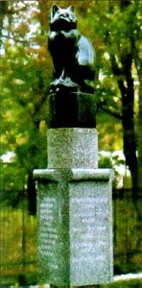
В 2002 году в Санкт-Петербурге открыт первый в России памятник кошке. В России особое отношение к кошкам проявляют жители Северной столицы - недаром в Петербурге, во дворе главного здания Санкт-Петербургского государственного университета, 14 ноября 2002 года был открыт памятник кошке. Это дань уважения тысячам животных, погибших в страшные 900 дней блокады Ленинграда. Памятник несет в себе собирательный образ всех кошек и задуман как людская благодарность кошкам - одним из самых любимых и наиболее популярных в наш век домашних животных, живущих бок о бок с человеком с древних времен. Идея создания памятника принадлежит независимо друг от друга кафедре анатомии и физиологии Санкт-Петербургского государственного университета (СПбГУ) и старейшему петербургскому клубу любителей кошек «Фелис». Автор памятника - известный скульптор, заслуженный художник России, профессор Анатолий Дема. Памятник установлен во дворе главного здания СПбГУ на Васильевском острове.
Это красивое животное метровой высоты, выполненное из черного габбродиабаза, сидит на двухметровом постаменте из полированного гранита. Надпись на памятнике гласит: «Человечество обязано быть бесконечно благодарным кошке, подарившей миру великое множество первостепенных открытий в физиологии». На постаменте памятника размещены таблички с изречениями о кошках Конрада Лоренца, Бернарда Шоу и других деятелей науки и культуры.
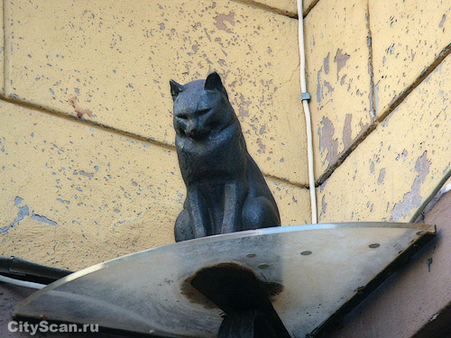
Самое интересное, что это не совсем первый памятник кошке в Петербурге - по крайней мере, два уже к этому времени были. Они сидят на карнизах на уровне второго этажа на Малой Садовой, у Елисеевского магазина. Кот прямо над магазином, а кошка на противоположной стороне улицы. Первым появился кот, и сразу стал пользоваться такой популярностью, что к нему буквально экскурсии водили. Кота Питерцы назвали Елисеем, а кошку Василисой. Стоят их фигурки, как и положено на карнизах зданий, напротив друг друга. Поставили им эти памятники за то, что кошки дважды спасли ленинградцев. В первый раз ценой своей жизни - хозяева в блокаду их съели и выжили, поэтому к моменту прорыва блокады кошек в городе не осталось. А тут и продукты завозить начали, и умерших убрать не успели - вот крысы и расплодились. Было принято решение о завозе в Ленинград кошек. Вот и доставили их самолётом в достаточно большом количестве, чтобы с крысами бороться. Кошки справились. Поэтому у коренных ленинградцев к кошачьему племени особое отношение, и сидят на карнизах, напротив друг друга Елисей и Василиса.
Кот Елисей - сытый, упитанный и довольный, присел на карнизе Елисеевского магазина (одного из самых знаменитых гастрономов Петербурга и России) и смотрит на прохожих.
Случилось, однажды памятник повредили подростки. Его отправили на реставрацию. Скульптуру очистили от ржавчины и пыли и покрыли защитным слоем искусственной патины. Так что ее окрас теперь немного изменился. Но, по мнению реставраторов, матовый памятник больше соответствует архитектурному стилю Малой Садовой. Теперь к скульптуре подобраться труднее. Ее подняли выше, а стеклянную подставку для надежности заменили на металлическую.
Люди загадывают желание и пытаются забросить монетки на полочку.
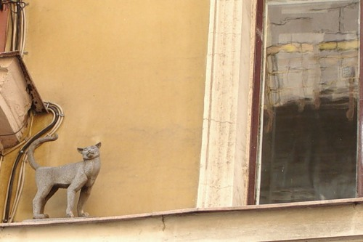
А кошка, как и свойственно кошачьей натуре, снисходительно смотрит на людскую суету, прыжки и ужимки…
Говорят, что если прийти на Малую Садовую ночью или ранним утром, когда на Невском проспекте мало машин, можно услышать, как чугунные Елисей и Василиса мяукают, переговариваясь друг с другом.
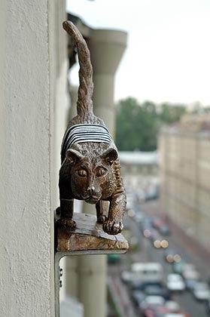
Петербург ознаменовался появлением очередного шутливого монумента: знаменитые петербургские Митьки установили памятник кошке Тишине Матроскиной на фасаде дома 36 по улице Марата, где в настоящий момент находится их творческая мастерская. Создал Матроскину известный ваятель-анималист Владимир Петровичев, являющийся также автором скульптур Зайца Арсения у Иоанновского моста Петропавловской крепости, а также Бегемота и Улитки во дворе филологического факультета Санкт-Петербургского университета.
Между прочим, история "нашей" кошки изобилует драматическими моментами. В свое время ей не нашлось места на Малой Садовой, рядом с котами Елисеем и Василисой. "Сироту" приютил историк Сергей Лебедев. Но он изо всех сил пытался пристроить животное на фасаде какого-нибудь здания на радость всем горожанам. В конце концов, зверька пригрели добрые митьки. Нарядив кошку в тельняшку, они посадили ее на карниз своей мастерской на улице Правды - там, где тогда размещалась и их галерея. Город был так счастлив за судьбу кошечки, что учредил в ее честь новый праздник –
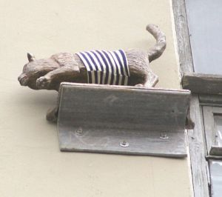
Всемирный день петербургских кошек и котов, отмечаемый 8 июня. Тогда же Матроскина получила официальное имя - Тиша и стала полноправной и почетной гражданкой Северной столицы. Тишина Митьковна около года служила своеобразным оберегом для художников. Но прошлой зимой "злые силы" заставили покинуть митьков насиженное место и перебазироваться на улицу Марата. С тех самых пор их бронзовой любимице приходилось сидеть взаперти. Дело в том, что в пылу обустройства новой мастерской у художников просто не доходили руки до Тишины. И вот, наконец, дошли! Снова пушистый зверек в полосатой футболке царственно взирает на прохожих с фасада своего нового жилища.

